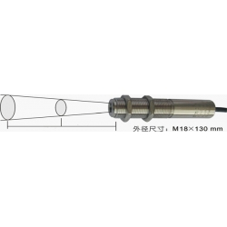

产品名称: 在线式红外高温测温仪DTA-HT系列
型号: DTA-HT
产品摘要: 量程：50-2000℃，输出信号：4~20mA，精度：±1%，距离系数比：50：1

产品描述：
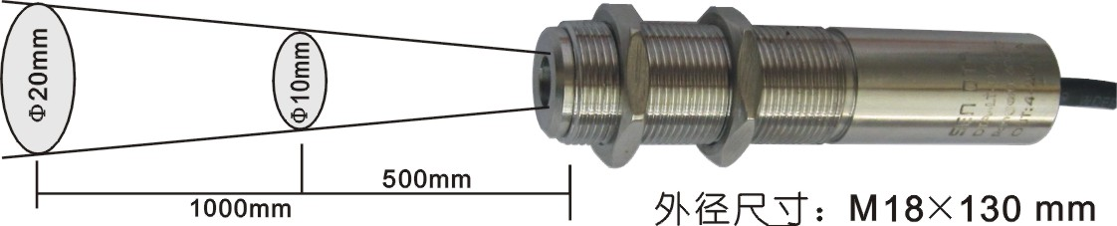

在线式红高温外测温仪DTA-HT系列
在线式红高温外测温仪DTA-HT系列小身材测高温，标准信号输出
采样速度：400ms
输出信号：4~20mA
工作温度：0~50℃
精度：±1%
供电：24VDC

型号 | DTA-HT-03A | DTA-HT-08A | DTA-HT-12A | DTA-HT-14A | DTA-HT-20A
测温范围 | 50℃-350℃ | 300℃-800℃ | 400℃-1200℃ | 600℃-1400℃ | 800℃-2000℃
距离系数 | 50：1 | 50：1 | 50：1 | 50：1 | 50：1
响应时间 | 400ms | 400ms | 400ms | 400ms | 400ms
选购件
专用显示控制表GS-D40  双行显示实时温度和最高或最低温度或  舍得控制值只有设定峰值/谷值刷新时间，  快速采样50ms大电流供电输出。 | 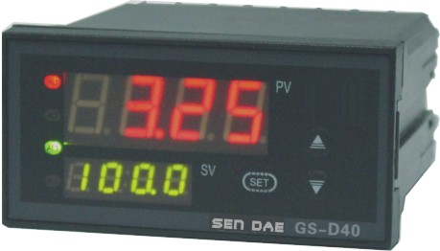

冷却套 →  用于高温场合可以耐温至200℃ | 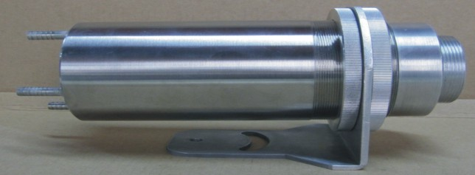 | ← 吹扫器  用于有水汽有灰尘有烟雾的场合，需要干净的压缩空气

选配产品：
